Муниципальное автономное дошкольное образовательное учреждение
детский сад №160 города Тюмени

Консультация для воспитателей и родителей:

Развивающие игры с использованием современных игрушек «Поп-Ит» и
для развития
детей дошкольного возраста

Подготовила воспитатель:
Мусина О.В.

Тюмень, 2025г

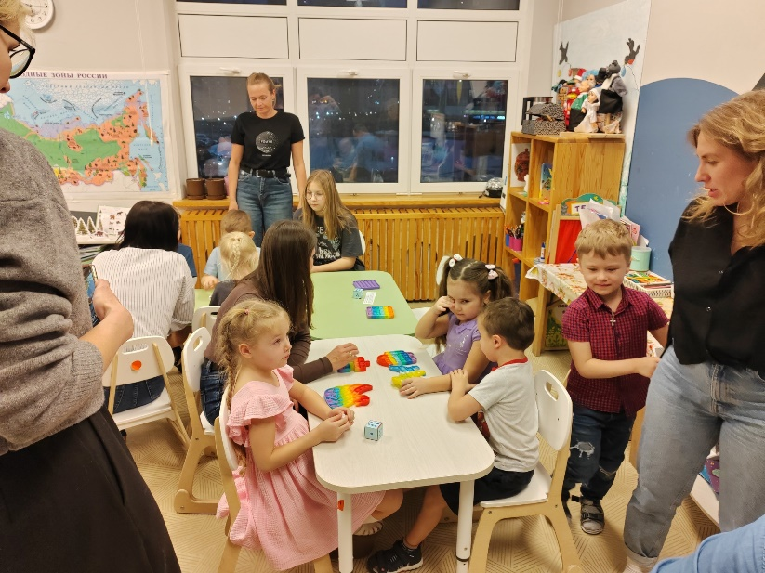
Популярной игрушкой с 2021 года стал «Поп – Ит».
"Поп - Ит" - называют игрушку антистресс. То есть ее назначение снимать стресс.
"Поп - Ит" в переводе с английского означает "лопни его" и представляет собой кнопочную игрушку, которая получила популярность среди детей и подростков в России весной 2021 года. «Поп- Ит» представляет собой резиновую или силиконовую игрушку с полусферами для нажатия, при котором издаётся щёлкающий звук. Эти полусферы получили название «пузырек» по аналогии с пупырчатой пленкой упаковкой, в которой похожие полусферы можно нажимать со звуком.
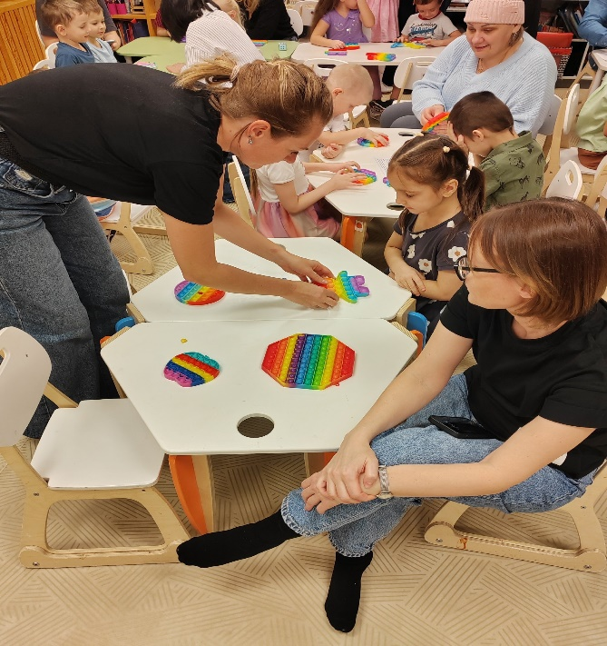
Очень часто, дети приносят с собой из дома игрушки, чтобы поиграть с ними, а также показать своим друзьям. Самыми частыми игрушками, которые дети приносили в детский сад, оказались «Поп–Ит» и «Симпл–Димпл». Это игрушки современного поколения, с которыми мы раньше в своем детстве не играли. Я обратила внимание, что, играя в «Поп – Ит» все внимание детей направлено на то, чтобы хаотично просто нажимать пальцем на «пузырьки».
Передо мной, как педагогом, возникла задача, что же придумать, и как же заинтересовать детей, используя их игрушки, ведь они с таким интересом в них играли, хвалились друг другу у кого какой, а также с интересом проводить занятия в группе.
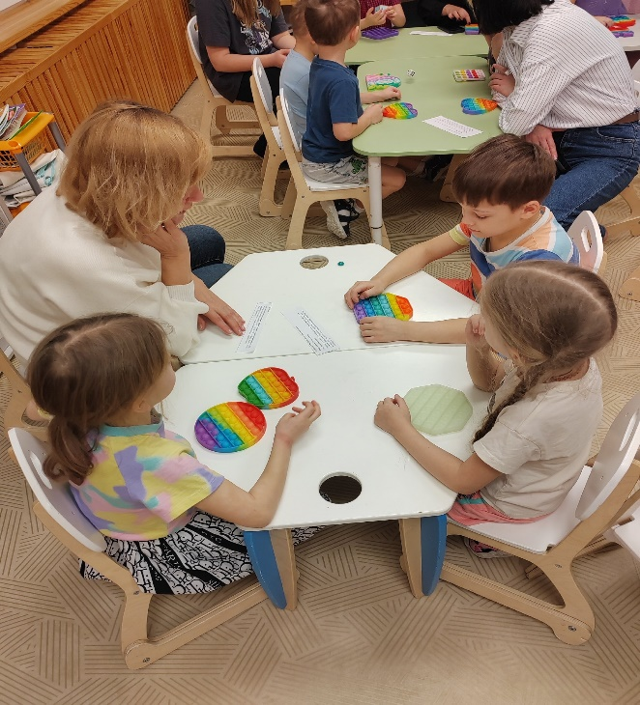
Как известно, в дошкольном возрасте ведущей деятельностью является игра. Если вызвать у ребенка положительный эмоциональный настрой и интерес к предстоящей деятельности, то концентрация внимания будет более длительной. Ведь, как известно, ребенок делает только то, что ему действительно интересно. На вид простое, неинтересное занятие можно обыграть любым незатейливым сюжетом или игрой. Ведь ребенок учится думать лишь в ситуации, требующей размышления. В дидактической игре на основе практических действий с предметами, наглядным материалом и условными символами происходит развитие мышления и элементов поисковой деятельности, ребята учатся решать самостоятельно игровые задачи, находить лучший способ осуществления задуманного. Пользоваться своими знаниями, выражать их словами.
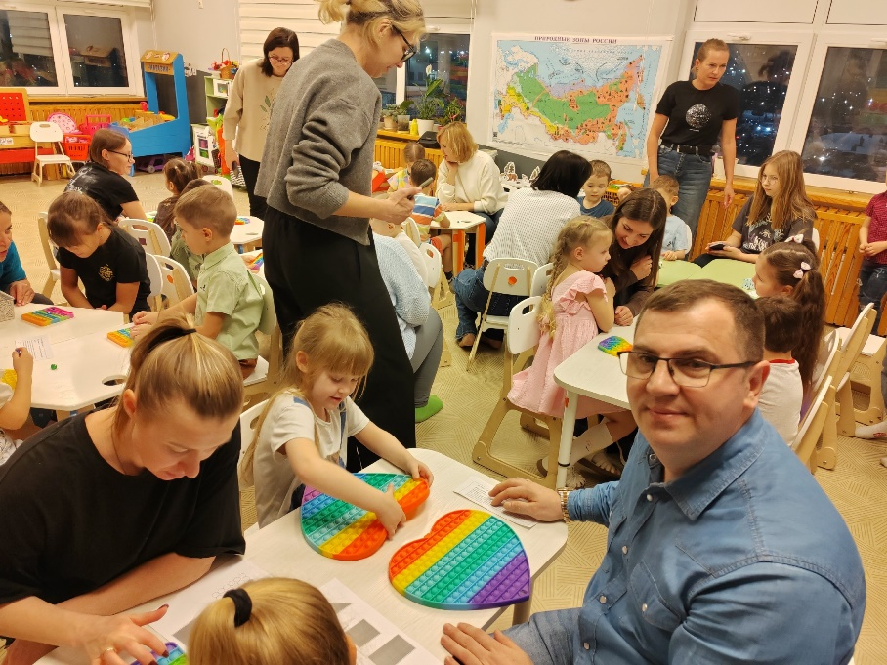
Представляем подборку развивающих игр с детьми старшего дошкольного возраста.
Включение данных игр в непрерывную образовательную деятельность делают занятия интересными для воспитанников, а также создают необходимые условия для усвоения новых знаний, умений и навыков в ведущей для них форме деятельности — в игре и способствуют:
- развитию внимания; мелкой моторики у детей; мышления;
- закрепляют знание основных цветов;
- обогащают тактильное восприятие;
- развивают умение чередовать цвета, выявлять закономерность;
-закрепляют умение называть геометрические фигуры;
- расширяют словарный запас;
- упражняют в счете в пределах 10-ти.
Оборудование и материалы:
- "Поп - Ит";
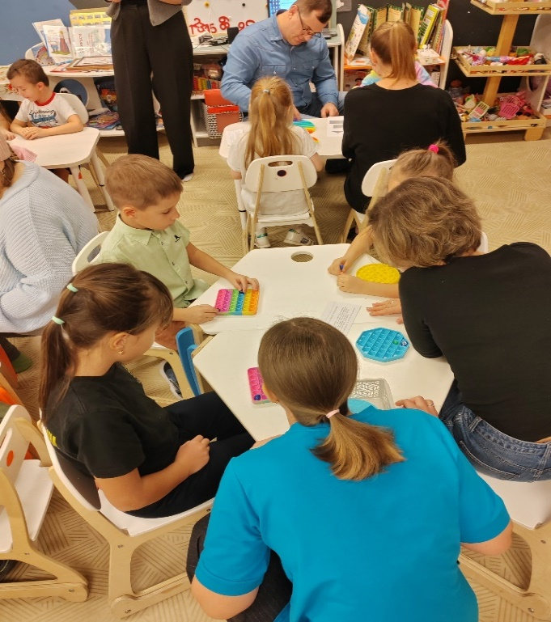
- разноцветные шарики;
- схемы;
- набор разноцветных медведей;
- пинцет (по количеству игроков);
- набор стаканчиков по цветам;
- карточки с геометрическими фигурами (прямоугольник, треугольник, квадрат);
- секундомер (по желанию) или
- песочные часы;
- игровой кубик (с точками для детей помладше);
- игровой кубик с числами (для детей постарше и кто знает числа);
- игровой кубик с основными цветами;
- карточки с узорами;
- карточки с примерами;
- карточки со словами и изображением;
- цветные карандаши (или фломастеры);
- карточки со словами и изображением.
Представленный материал может быть полезен не только для воспитателей, а также родителям для проведения самостоятельных занятий с детьми. Ведь игра вызывает у детей живой интерес к процессу познания. Игрушки "Поп - Ит" и " стали мотивирующими чтобы принимать активное участие во время занятий и усваивать материал по теме.

Картотека игр

- «Я первый»
Оборудование: 2 пластины симпл-димпл, кубик игровой
Ход игры: Для игры потребуются 2 участника. Игроки садятся напротив друг друга, по очереди подбрасывают кубик и нажимают столько ячеек, сколько точек (или какое число) выпало на кубике. Выигрывает тот, кто первый закроет игровое поле.
- «Заколдованная фигура»
Оборудование: карточки с геометрическими фигурами, симпл – димпл по количеству играющих
Ход игры:
Перед вами карточки с изображенными на них геометрическими фигурами (квадрат, треугольник, прямоугольник) ... Нужно нажать на «пузырьки» на пластине "Поп -Ит», так же как нарисовано на карточке. Выигрывает тот, кто правильно нажмет на сферы и получит такую
же фигуру как на образце.

- «Смотри не пропусти»
Оборудование: таймер, пластина «Поп –Ит» (по количеству участников игры).
Ход игры:
Участники игры определяются согласно наличия количества пластин «Поп –Ит». Игрокам предлагается нажать на все ячейки по порядку. (начиная с 15 секунд, 10 секунд, 5 секунд) Побеждает тот, кто выполнил задание, не пропустив ни одного пузырька. Свой результат в процессе игры дети могут постепенно улучшать.
- "Я знаю….»
Оборудование:
- пластина «Поп –Ит» (по количеству игроков); Темы: цветы, посуда, насекомые.
Ход игры:
Воспитатель раздает «Поп –Ит» по количеству игроков и называет тему, например "Посуда". Игроки называют названия посуды и, после каждого правильного ответа нажимают на ячейку в игре «Поп – Ит».
Выигрывает тот, кто нажмет на пластине большее количество ячеек.

- «Морской бой»
Оборудование: Пластины Симпл – димпл по количеству участников, мелкие предметы (пуговицы, шарики, камешки)
Ход игры:
Под одной из выемок лежит шарик. Дети по очереди нажимают на пузырьки - пупырки, и пытаются определить, под которой прячется шарик. Выигрывает тот, кто первым его обнаружит.

- «Бродилка»
Оборудование: Поп –ит , мелкие предметы( камешки, шарики, пуговицы)
Ход игры:
Игра проводится по принципу графического диктанта. Переверните поп-ит и положите в углубления на разных концах два небольших предмета. Взрослый объясняет, как перемещать первый предмет, чтобы довести его до второго, используя простые команды: «Вперед, вправо, назад, влево». А ребенок, выполняя команды, перекладывает предмет, перемещая его.
Как усложнение – игру можно проводить без взрослого. Обе роли выполняют дети.

- «Если слышишь слово»
Оборудование: Симпл- димпл
Ход игры: 1 вариант:
Ведущий произносит слова. Задание: дети продавливают кружок если услышат слово –снег- Слова: снег, мороз, снег, сугроб, снеговик, снег, валенки, снег, лед, вьюга, снег, санки, лыжи, коньки, снег, Новый год, снег, Дед Мороз, снег.
2 вариант:
Задание: дети продавливают кружок если услышат «зимнее слово» (под музыкальное сопровождение): мороз, жара, сугроб, снеговик, валенки, ручьи, лед, вьюга, капель, санки, лыжи, коньки, снег, Новый год, Снегурочка, дождь, Дед Мороз.

